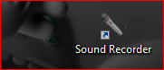 Pour enregistrer avec un micro vous devez cliquer sur cette icône.
Apparaît ensuite cette fenêtre. Pour démarrer l’enregistrement vous cliquer là.
Pour l’arrêter vous cliquer sur ‘arrêt de l’enregistrement’.
Si vous le désirez, vous pouvez reprendre l’enregistrement.
Ou enregistrer votre son dans un dossier. Pensez à lui donner un titre et à créer un dossier.